ЛАБОРАТОРНА РОБОТА №7

ОБ’ЄКТНО-ОРІЄНТОВАНА ДЕКОМПОЗИЦІЯ

Мета: Використання об’єктно-орієнтованого підходу для розробки об’єкта предметної (прикладної) галузі.

1 ВИМОГИ

**1.1 Розробник**

- Котенко Сергій Миколайович;

- Студент групи КІТ 102.8(а);

- 19-12-2019р..

**1.2 Загальне завдання**

Використовуючи об’єктно-орієнтований аналіз, реалізувати класи для представлення сутностей відповідно прикладної задачі - domain-об’єктів.

Забезпечити та продемонструвати коректне введення та відображення кирилиці.

Продемонструвати можливість управління масивом domain-об’єктів.

2 ОПИС ПРОГРАМИ

**2.1 Опис логічної структури**

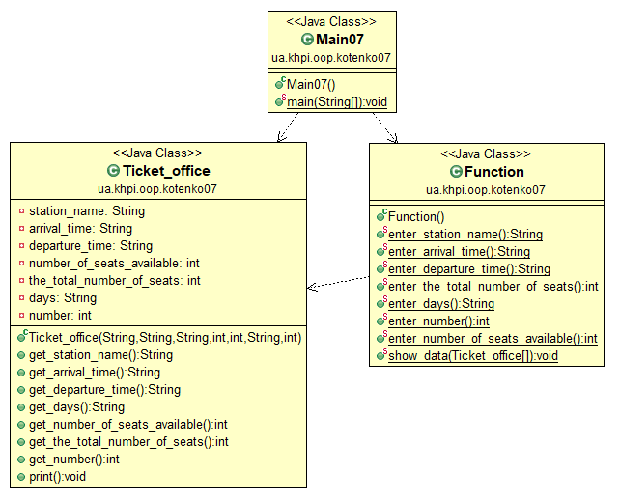

**2.2 Фрагменти коду**

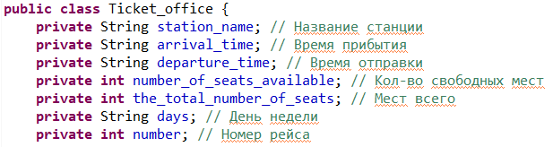

Рисунок 2.1 – Створене клас

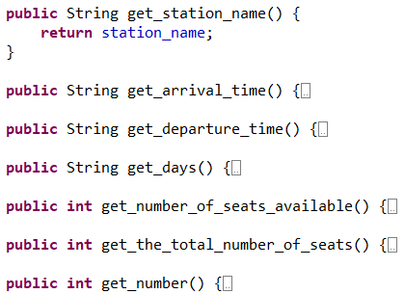

Рисунок 2.2 – Створені гетери

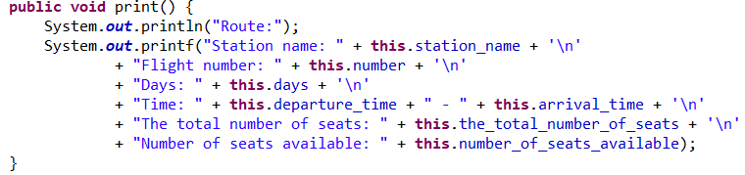

Рисунок 2.3 – Вивід даних

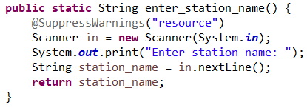

Рисунок 2.4 – Введення даних

**3 ВАРІАНТИ ВИКОРИСТАННЯ**

**3.1 Ілюстрація роботи програми**

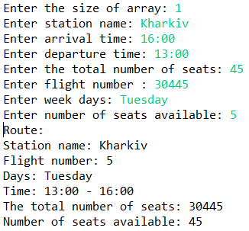

Рисунок 3.1 – Результат роботи програми (Введення та вивід данних)

**ВИСНОВОК**

В інтегрованому середовищі *Eclipse* розроблена програма мовою Java. Виконання програми дозволяє продемонструвати роботу об’єктно-орієнтованого підходу для розробки об’єкта предметної (прикладної) галузі.